“ Eliminowanie wykluczenia społecznego ” (EliSE)
Nr. 2019-1-LV01-KA204-060427

IO4: Narzędzia i zalecenia pomagające w podróżowaniu bez barier dla Rodziców Dzieci ze specjalnymi potrzebami.

Zrozumienie potrzeb rodziców

A. Jak nawiązać dobre relacje z rodzicami i zrozumieć ich potrzeby?

Rodzice dzieci ze specjalnymi potrzebami edukacyjnymi, a zwłaszcza z problemami behawioralnymi, doświadczają wielu różnych reakcji emocjonalnych z powodu trudności, jakie ich dzieci napotykają w kontaktach społecznych i w życiu szkolnym. Często pojawiają się znaczące przeszkody w funkcjonowaniu dziecka, które stają się przeszkodami w relacjach społecznych i w działalności społecznej samej rodziny.

Zrozumienie reakcji rodziców, wsparcie i uznanie ich przekonań i oczekiwań jest warunkiem wstępnym do zbudowania funkcjonalnej relacji z profesjonalistami, których pomocy rodzice bardzo potrzebują Specjaliści są wzywani do stworzenia ram, w których rodzice będą mogli zrozumieć swoje potrzeby i zmobilizować się do reagowania w sposób, który ochroni ich samych oraz ich dzieci pod względem emocjonalnym i społecznym, tworząc warunki dla postępu i rozwoju (Anderson i Minke, 2007).

Reakcje emocjonalne, których doświadczają rodzice, mogą być różnorodne i różnić się intensywnością, co często prowadzi do przyjęcia zachowań, które pomogą im lepiej przystosować się do środowiska społecznego i zawodowego. postępowanie z dziećmi mającymi problemy z zachowaniami społecznymi w zakresie przystosowania i komunikacji często prowadzi do dysfunkcji rodziny (Patterson 1991).

Rodzice i rodziny dzieci z takimi trudnościami mają więc pewne potrzeby wynikające ze szczególnych emocji, obaw, strategii radzenia sobie z problemami, które przyjęli w związku ze swoimi frustracjami zarówno na początku, jak i w trakcie rozwoju dziecka.

Mimo podobieństw między rodzinami wychowującymi dzieci z trudnościami w zachowaniu, istotne czynniki różnicują zarówno ich reakcje, jak i funkcjonowanie.
Różnice, jakie mogą występować w rodzinach, różnicują także ich potrzeby, tak więc specjaliści i pedagodzy specjalni, aby pomóc rodzicom w zrozumieniu ich potrzeb, powinni wiedzieć i być świadomi, że wszyscy rodzice, którzy mają dzieci z trudnościami w komunikacji społecznej i adaptacji, mogą mieć różne potrzeby, jeśli chodzi o czas i metody, dzięki którym ich wsparcie mogłoby być skuteczne.

W jaki sposób pedagodzy specjalni i społeczni mogliby rozpoznać potrzeby rodziców dzieci niepełnosprawnych?

Część odpowiedzi można znaleźć w poniższym filmie

https://youtu.be/VHmlCXpAigE

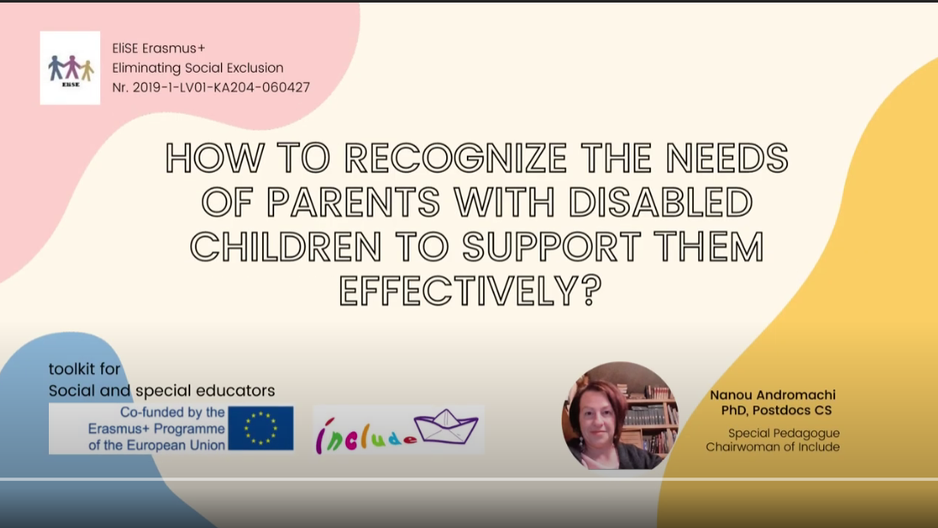

Rodzice dzieci z problemami behawioralnymi mogą uzyskać skuteczne wsparcie, jeśli stworzą odpowiednie ramy współpracy.

Oto 7 kroków prowadzących do efektywnej współpracy opartych na modelu Bryana Henry'ego (2012).

Krok 1
Przygotowanie do współpracy:
-stworzenie atmosfery szacunku
-poradzenie sobie z nierównościami (poziom wykształcenia, rasa)
-odpuszczenie stereotypów

Krok 2
Ocena potrzeb i mocnych stron:
-zapisanie swoich mocnych stron
-zbadanie potrzeb i mocnych stron

Krok 3
Zbliżenie się do siebie:
-ustalenie celów współpracy między Rodzicami a Dziećmi
-angażowanie Rodziców w działania szkoły

Krok 4
Stworzenie wspólnej wizji i planu działania:
-ustalenie z Rodzicami krótko i długoterminowych celów
-stworzenie harmonogramów

Krok 5
Podjęcie działań:
-zaangażowanie rodzin w wydarzenia
-przejęcie odpowiedzialności przez Rodziców

Krok 6
Ocena i celebrowanie przebiegu i postępów:
-plan oceny
-ocena i informacja zwrotna

Krok 7
Zachowanie dynamiki:
-podtrzymywanie współpracy Rodziców z Dziećmi poprzez powtarzanie najlepszych wypracowanych praktyk

Narzędzia pomocne w zrozumieniu modelu:
A | https://onlinelibrary.wiley.com/doi/abs/10.1002/j.1556-6676.2012.00052.x
B | https://www.researchgate.net/publication/331907120_Closing_Opportunity_Gaps_for_Black_Male_Students_Through_School-Family-Community_Partnerships_PREPRINT
C | A Model for Building School–Family–Community Partnerships: Principles and Process Journal of counselling and development: JCD 90(4) DOI: 10.1002/j.1556-6676.2012.00052.x

Zrozumienie potrzeb rodziców w podróży

W przypadku podróży rodziców dzieci z autyzmem potrzebne jest szczególne wsparcie dla dziecka.
Rodzic dziecka z autyzmem szczegółowo wyjaśnia bariery w podróżowaniu i rozwiązania, jakie przyjęła jego rodzina.

https://youtu.be/k0i3bVxS6x8
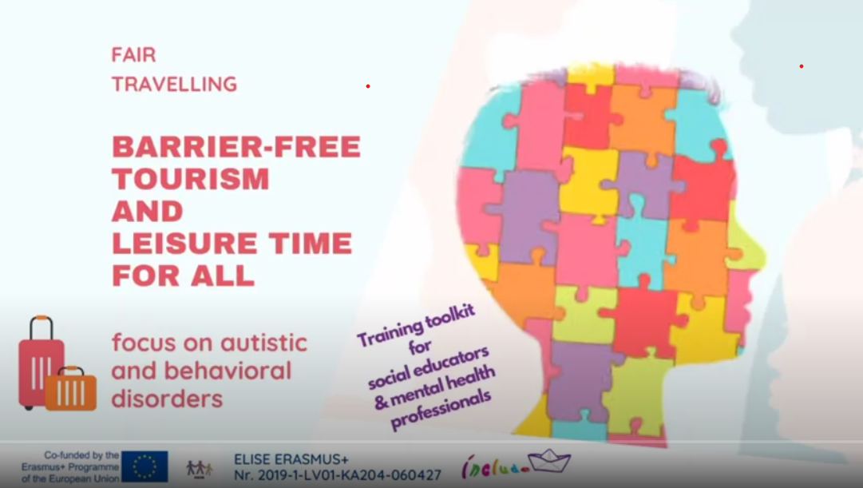

Nie wszystkie dzieci są tak sprawne w podróży.
Niektóre dzieci z autyzmem potrzebują specyficznych interwencji, takich jak opowieści społeczne lub scenariusze społeczne, aby być przygotowanym na zmianę miejsca zamieszkania lub podróżowanie.
Scenariusze te są narzędziami do komunikacji.

Narzędzia komunikacyjne  Krajowe Towarzystwo Autystyczne  National Autistic Society | https://www.autism.org.uk/advice-and-guidance/topics/communication/communication-tools/social-stories-and-comic-strip-coversations
Carol’s Gray Page | https://carolgraysocialstories.com/social-stories/what-is-it/

Paradygmat scenariusza społecznego na temat robienia zakupów przed podróżą

Proponowany scenariusz społeczny wspierający rodziny w przygotowaniu dzieci z ASD do robienia zakupów przed podróżą

Zestaw narzędzi ΙΟ4



Moje zakupy przed podróżą.



Potrzebuję kupić niektóre rzeczy przed podróżą.


Omawiam i ustalam z rodzicami, co będziemy potrzebować.

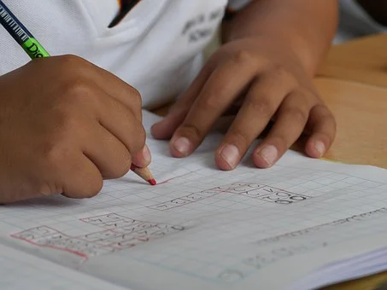

Zapisuję w notesie rzeczy, których będę potrzebował.


Idę do sklepu.


Wybieram koszyk lub wózek.


Trzymam listę w ręku i odczytuje rzecz po rzeczy, którą zapisałem z rodzicami.

Nie kupuję rzeczy, których nie mam na liście.



Za każdym razem wziętą rzecz wkładam do koszyka.

Odznaczam po kolei każdy produkt na liście, który wkładam do koszyka.



Następnie idę do kasy.


Czekam na swoją kolejkę.



Wkładam moje rzeczy do torby.



Wracam do domu niosąc torbę.



Jestem szczęśliwy – kupiłem rzeczy z naszej listy.

Referencje:
Anderson, K. J., & Minke, K. M. (2007). Parent Involvement in Education: Toward an Understanding of Parents’ Decision Making. The Journal of Educational Research, 100, 311-323. https://doi.org/10.3200/JOER.100.5.311-323
Zubrick, S. R., Northey, K., Silburn, S. R., Lawrence, D., Williams, A. A., Blair, E., & Sanders, M. R. (2005). Prevention of child behavior problems through universal implementation of a group behavioural family intervention. Prevention Science, 6(4), 287-304.
Scott, S., O'Connor, T., & Futh, A. (2006). What makes parenting programmes work in disadvantaged areas? Joseph Rowntree Foundation. www.jrf.org.uk/publications/what-makes-parenting-programmes-work-disadvantaged-areas
Dawe, S., Harnett, P. H., Staiger, P., & Dadds, M. R. (2000). Parent training skills and methadone maintenance: Clinical opportunities and challenges. Drug and Alcohol Dependence, 60, 1-11

